Приложение № 1
к договору №___ от __________

ТЕХНИЧЕСКАЯ СПЕЦИФИКАЦИЯ
по технической поддержке сайта

Наименование организации: АО «Национальная-компания «Социально-предпринимательская корпорация «Орал» (кратко: АО «НК «СПК «Орал»)
Адрес: Республика Казахстан, ЗКО, г.Уральск, пр.Достык-Дружба, 206/1
Теги: «Государственные программы», «Занятость-2020», «Модернизация ЖКХ», «Недропользование», «Инвестиционные проекты», «Инвестиции»
Домен: www.spk-oral.kz , требуется перерегистрация с одного лица на АО «НК «СПК «Орал», пароли будут высланы
Наличие логотипа: имеется
Язык сайта: казахский, русский, английский
Предпочтение в использовании CMS: Joomla 2.5, 3.0 и выше
Цветовая гамма: в соответствии с логотипом АО «НК «СПК «Орал»
Разделы меню:
Разделы меню | Пункты | Подпункты
О нашем регионе
О корпорации | Наша миссия
 | Правление
 | Совет Директоров
 | Структура
 | Вакансии
 | Закупки | Тендер
 |  | Запрос ценовых предложений
 |  | Из одного источника
 |  | На организованных электронных торгах
 |  | Через товарные биржи
 |  | Гарантированный заказ
 |  | Архив объявлений
 |  | План закупок
 | Нормативно-правовые акты | Стратегия развития акционерного общества «Национальная компания «Социально-предпринимательская корпорация «Орал» на 2014 – 2023 годы
 |  | Приложение к Стратегии развития акционерного общества «Национальная компания «Социально-предпринимательская корпорация «Орал» на 2014 – 2023 годы
 |  | Программа финансового оздоровления АО «НК «СПК «Орал»
 | Контакты
Наши проекты | Реализованные
 | Реализуемые
 | Планируемые
 | Недропользование
Программы | ДКЗ-2020
 | Модернизация ЖКХ
 | Стабилизационный фонд
Финансовая отчетность | ФО за 2010 год
 | ФО за 2011 год
 | ФО за 2012 год
 | ФО за 2013 год
ЦОИ | О деятельности ЦОИ
 | Инструменты поддержки инвесторов
 | Преференции для инвесторов
 | Нормативно-правовые акты | Стратегия привлечения инвестиций в ЗКО на 2015-2019 годы
Приватизация | Утверждение графика приватизации
 | Исполнение графика
 | Нормативно-правовые акты

Модули: Социальные кнопки, Контакты, Речь Президента РК Н.А. Назарбаева об СПК, Новостная лента со скроллингом (статьи и видеофайлы), Интерактивная карта «Наши проекты», слайдер «Наши партнеры», Блог Председателя, Курсы валют Национального Банка РК, Прогноз погоды г.Уральск, «Анкета инвестора», «Предложить проект»
Вся необходимая текстовая информация для разработки концепции дизайна имеется на сайте www.spk-oral.kz. После утверждения дизайна будет выслан весь текст для заполнения контента
Поддержка сайта: после утверждения сайта и ведения в эксплуатацию сайта имеется необходимость периодического обновления и наполнения контента до 31.12.2015г. Текст дополнения будет высылаться на электронную почту.
Хостинг: требуется
Электронная почта: электронная почта установлена на хостинге Яндекс, после переноса контента сайта на другой хостинг необходимо перезаписать МХ-записи

Ответственное лицо: ведущий менеджер Утемуратова Гулжамал Бекбосыновна
Электронная почта для связи: g.utemuratova@spk-oral.kz
Телефон, факс, моб.тел.: 8(7112) 50-59-47, 50-66-28, 8-707-381-60-82

Модули
Предложить проект
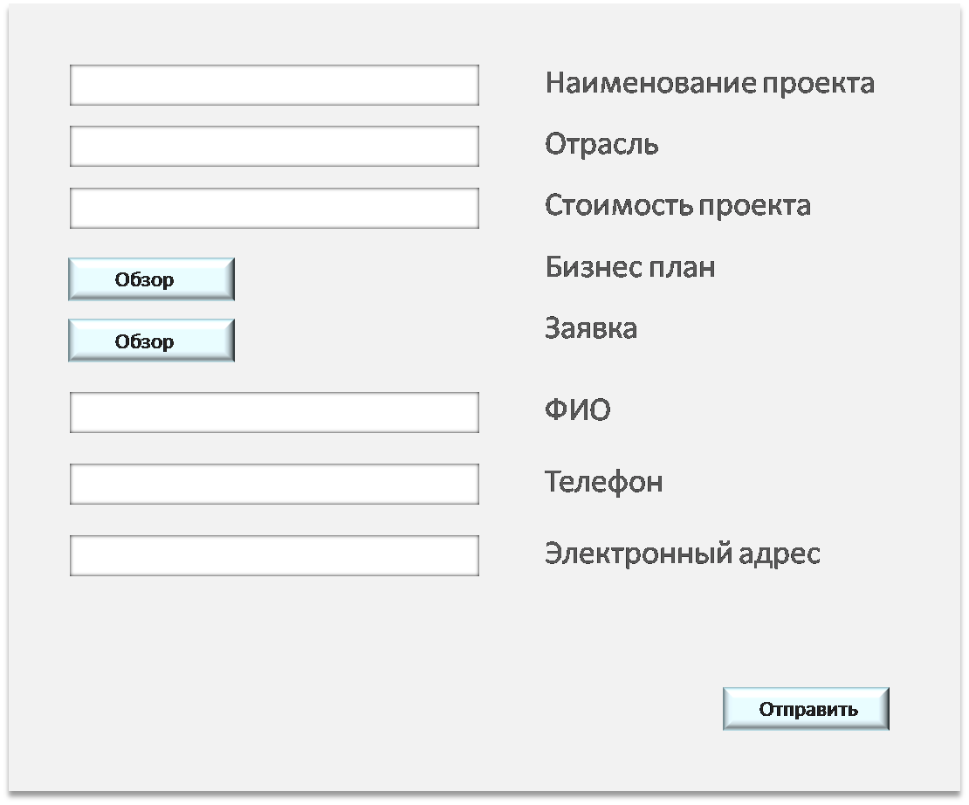

Слайдер «Наши партнеры»

Интерактивная карта проектов
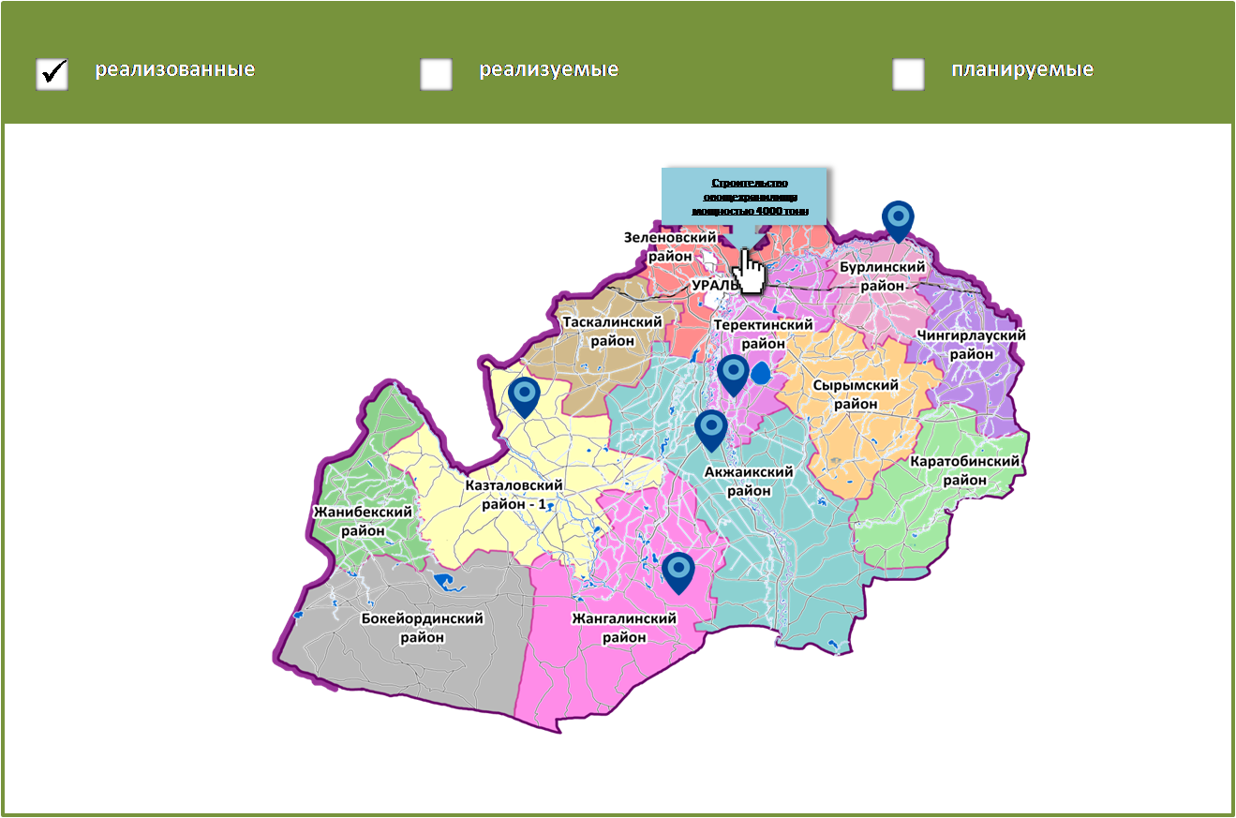

Новости
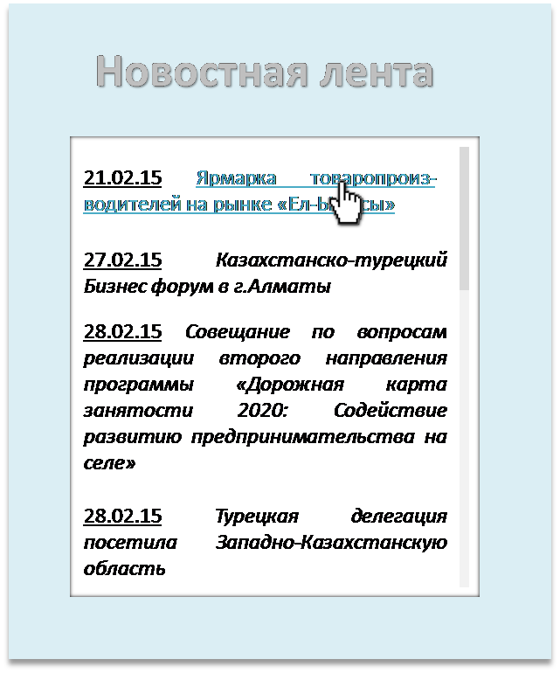

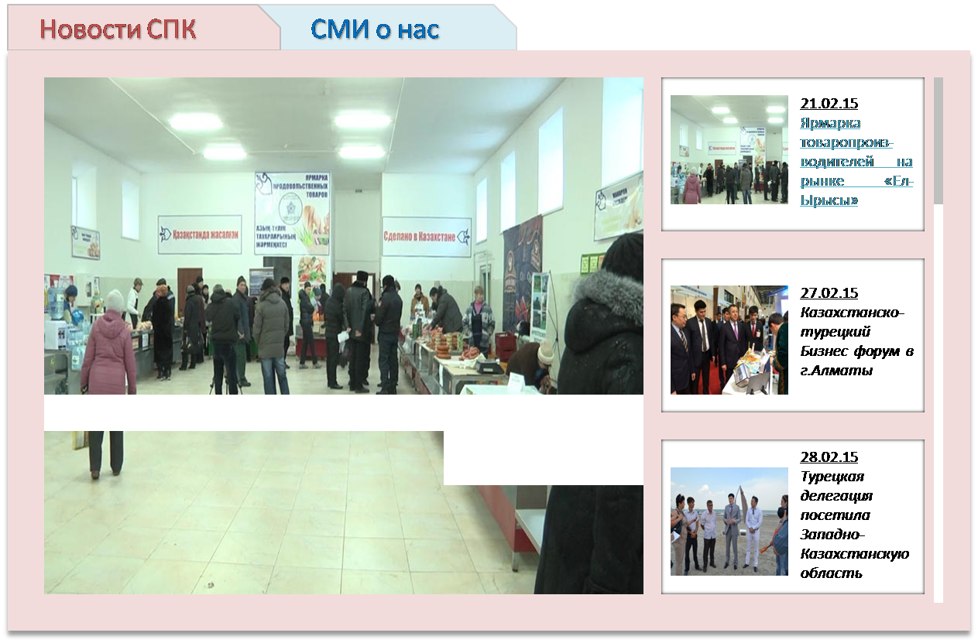

Анкета инвестора
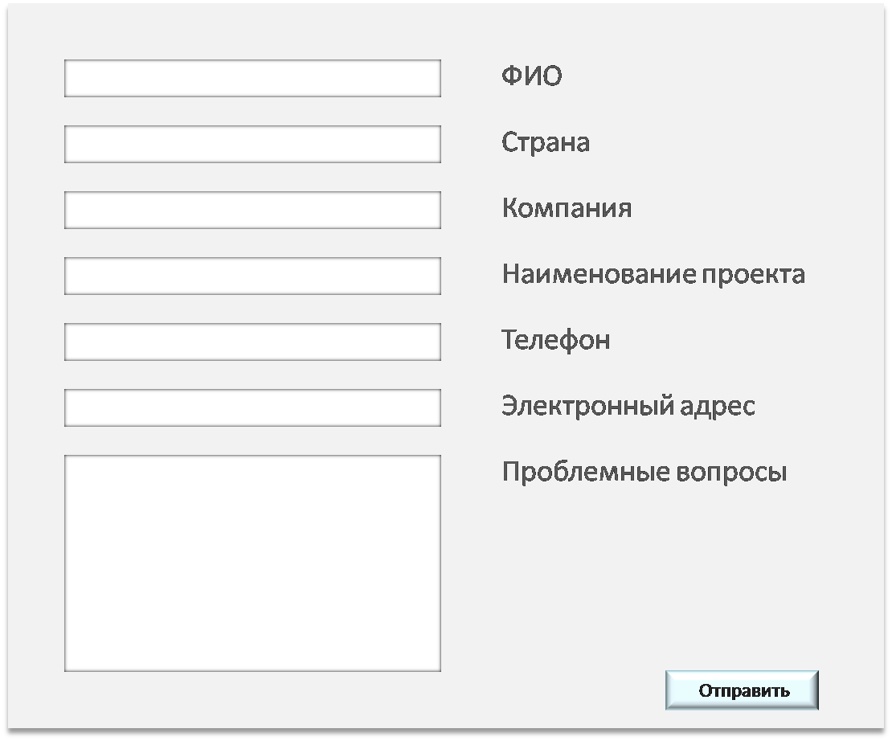

Курсы валют по Национальному Банку

Погода

